РОДИНСКИЙ РАЙОННЫЙ СОВЕТ ДЕПУТАТОВ
АЛТАЙСКОГО КРАЯ

РЕШЕНИЕ
05.05. 2021 № 41 с.Родино

Об утверждении отчета об исполнении Родинского
районного бюджета за 2020 год

В соответствии со ст.25 Устава муниципального образования Родинский район, ст.21 Положения о бюджетном процессе, финансовом контроле в Родинском районе, утвержденного решением Родинского районного Совета депутатов от 26.12.2017 № 47,
районный Совет депутатов РЕШИЛ:
1. Утвердить отчет об исполнении Родинского районного бюджета Алтайского края за 2020 год.
2. Направить отчет главе района для подписания и обнародования в установленном порядке.
3. Контроль исполнения настоящего решения возложить на постоянную комиссию районного Совета депутатов по экономической, финансовой и налоговой политике (Котоманов Ю.Г.).

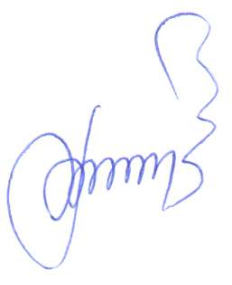

Председатель Родинского
районного Совета депутатов Ф.В. Воробьев

Оксана Викторовна Притула
22346
Отчет об исполнении Родинского районного бюджета
Алтайского края за 2020 год

Утверждено
Решением Родинского районного Совета депутатов
от 05.05.2021 № 41

1. Утвердить уточненный план районного бюджета на 2020 год по доходам в сумме 590264,4 тыс. рублей, по расходам – в сумме 592090,6 тыс. рублей.
2. Утвердить отчет об исполнении Родинского районного бюджета Алтайского края за 2020 год по доходам в сумме 564903,9 тыс. рублей, по расходам – в сумме 548289,6 тыс. рублей, с превышением доходов над расходами в сумме 16614,3 тыс.руб., со следующими показателями:
1) по доходам районного бюджета за 2020 год согласно приложениям 1, 2, 3;
2) по распределению расходов районного бюджета за 2020 год согласно приложениям 5, 6, 7;
3) по источникам финансирования дефицита районного бюджета за 2020 год согласно приложению 4;
4) по распределению межбюджетных трансфертов, передаваемых бюджетам поселений согласно приложениям 8, 9, 10.
5) по распределению бюджетных ассигнований на исполнение публичных нормативных обязательств согласно приложению 11;
6) объем бюджетных ассигнований муниципального дорожного фонда муниципального образования Родинский район Алтайского края в размере 13019,5 тыс. рублей.


Глава района С.Г. Катаманов

с. Родино
«05» мая 2021 год
№ 29

